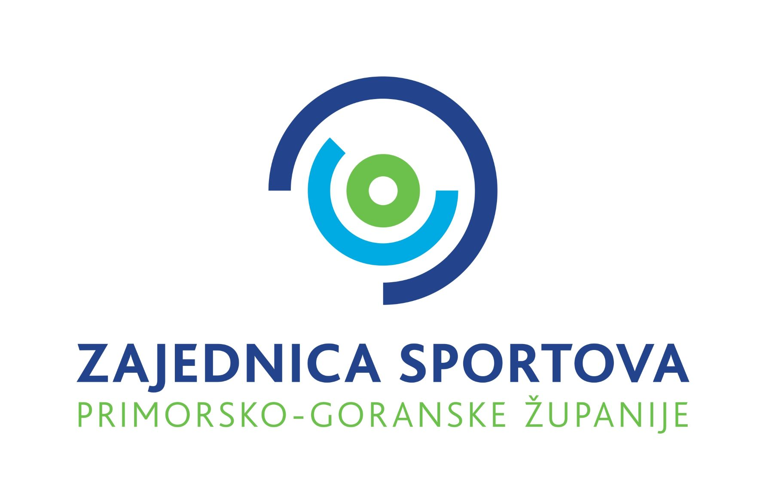
MINTS

NABAVA SPORTSKE OPREME - 2025. godina

Osnovni podaci
Naziv udruge:

Adresa i PB:

Telefon, mobitel:
www:
e-mail:
Bankovni račun (IBAN):
OIB:
Broj iz Registra udruga RH
Broj iz Registra neprofitnih organizacija
Ovlaštena osoba:

Namjena za koju se traži novčana potpora – opis programa

Izvori financiranja
Naziv | Iznos | Udio %
Ministarstvo turizma i sporta-Zajednica sportova PGŽ (85 % cjelokupne vrijednosti programa)
Vlastita sredstva (15 % ukupne vrijednosti programa)
Ukupno:

Priložiti presliku ponude ili predračuna.

Datum podnošenja zahtjeva:___________________

Ovlaštena osoba:

_______________________ MP

